毕 业 论 文

题 目 | 基于微信小程序的博物馆文创系统的设计与实现

摘 要
随着文化消费的兴起，博物馆文创产业蓬勃发展，基于微信小程序的博物馆文创系统应运而生，旨在通过数字化手段提升文创产品的传播与销售，丰富公众的文化体验。该系统采用微信小程序作为前端展示平台，结合Java语言、Spring Boot框架和MySQL数据库进行后端开发，构建了一个高效、便捷且功能丰富的文创互动平台。
系统的核心功能包括文创商品展示与销售，用户可以浏览各类文创产品，了解产品详情并进行在线购买。文创活动模块则定期发布博物馆的展览活动、文创设计比赛等，吸引用户参与。文创交换功能允许用户之间进行文创产品的交换，促进文化共享。语音讲解模块为用户提供展品的详细语音介绍，增强参观体验。积分排行榜通过设置积分奖励机制，鼓励用户参与互动，提升用户粘性。交流论坛则为用户提供了一个交流文创心得、分享参观体验的平台。通过这些功能的有机结合，博物馆文创系统不仅提升了文创产品的传播力和影响力，还为公众提供了一个全方位的文化互动空间，推动了博物馆文创产业的发展。

关键词：博物馆文创、微信小程序、MySQL数据库
Abstract
With the rise of cultural consumption, the cultural and creative industry of museums is developing vigorously. The museum cultural and creative system based on wechat mini program comes into being, aiming to improve the dissemination and sales of cultural and creative products through digital means and enrich the cultural experience of the public. The system uses wechat mini program as the front-end display platform, combines Java language, Spring Boot framework and MySQL database for back-end development, and builds an efficient, convenient and feature-rich cultural and creative interactive platform.
The core functions of the system include the display and sale of cultural and creative products. Users can browse various cultural and creative products, understand product details and make online purchases. The cultural and creative activities module regularly releases museum exhibition activities, cultural and creative design competitions, etc., to attract users to participate. The cultural and creative exchange function allows users to exchange cultural and creative products and promote cultural sharing. Voice explanation module provides users with detailed voice introduction of exhibits to enhance the visiting experience. Leaderboards encourage user engagement and engagement by setting up a point reward mechanism. The exchange forum provides a platform for users to exchange creative ideas and share visiting experiences. Through the organic combination of these functions, the museum cultural and creative system not only enhances the communication power and influence of cultural and creative products, but also provides a comprehensive cultural interaction space for the public, and promotes the development of the museum cultural and creative industry.

Key words: Museum culture and innovation, wechat mini program, MySQL database

目 录
第一章 绪论 1
1.1 课题背景与意义 1
1.2 国内外研究现状 1
1.3 本课题研究的主要内容 2
1.4 论文结构安排 2
第二章 所用开发工具介绍 3
2.1 Java语言 3
2.2 微信开发者工具 3
2.3 Springboot框架 3
2.4 MySQL数据库的运用 4
2.5 B/S结构 4
第三章 需求分析 6
3.1 系统可行性分析 6
3.1.1经济上可行性 6
3.1.2技术上可行性 6
3.1.3操作上可行性 6
3.2系统UML用例分析 7
3.3系统流程分析 8
3.3.1系统的整体操作流程 8
3.3.2系统信息添加操作流程 9
3.3.3系统信息修改操作流程 10
第四章 系统的设计与实现 12
4.1 系统功能结构设计 12
4.2数据库设计 12
4.2.1 数据库概念结构设计 12
4.2.2 数据库逻辑结构设计 15
5 系统实现 30
5.1小程序端实现 30
5.1.1登录注册 30
5.1.2小程序首页实现 31
5.1.3 我的功能 31
5.2管理员功能实现 32
5.3小结 38
第五章 系统测试 39
6.1系统测试目的 39
6.2系统测试方法 39
6.3 测试环境 39
6.4 测试过程 40
6.4.1 功能测试 40
6.4.2 用户界面（UI） 测试 40
6.4.3 兼容性测试 41
6.5小结 41
第六章 总结 42
参考文献 43
致 谢 44

第一章 绪论

1.1 课题背景与意义
随着移动互联网的快速发展和智能技术的不断突破，微信小程序已成为各行业推广产品和服务的重要平台之一。博物馆作为一个传统的文化机构，也开始借助微信小程序来拓展自身的文创产品销售渠道。近年来，博物馆文创产业蓬勃发展，公众对文化消费的需求不断增加。然而，传统的文创产品销售和推广方式存在诸多局限，如销售渠道有限、用户体验不佳等。基于微信小程序的博物馆文创系统应运而生，旨在通过数字化手段提升文创产品的传播与销售，丰富公众的文化体验。
基于微信小程序的博物馆文创系统从理论层面来看，该系统的研究将为博物馆文创产品的数字化推广提供新的思路和方法，丰富和完善文创产业的理论体系。从现实意义来看，该系统通过整合文创商品、文创活动、文创交换、语音讲解、积分排行榜和交流论坛等功能，不仅提升了文创产品的传播力和影响力，还为公众提供了一个全方位的文化互动空间。系统利用微信小程序的便捷性和高效性，降低了开发成本，提高了用户体验，符合移动互联网产业发展的“微、小、轻”趋势。通过这些功能的有机结合，博物馆文创系统不仅推动了博物馆文创产业的发展，还为公众提供了更加便捷、高效的文化服务，促进了文化的传播与教育功能的发挥。

1.2 国内外研究现状
在国内，随着“博物馆热”的兴起，国内博物馆文创产业蓬勃发展，成为文化消费领域的新亮点。据2024年研究报告显示，博物馆文创产品兼具文化、艺术、地域、纪念、科技以及实用六大特征，节假日“博物馆游”带动文创产品热卖。国内博物馆文创消费主力军为00后和90后，其中创意文具类文创产品偏好度最高，高附加价值的产品成为消费者首选。国内博物馆文创产业在产品系列化开发方面已较为成熟，如湖南博物馆的“引导图系列文创”和重庆三峡博物馆的“盛筵系列”文创产品，均基于馆藏元素衍生出多种文创产品。国内博物馆也在积极探索文创产品的授权机制，如中国国家博物馆的“文创中国”平台，通过馆藏文物授权和版权图库授权模式，整合设计、生产、营销资源，推动文创产品全球化布局。
国外博物馆文创产业在数字化转型和IP开发方面走在前列。许多国际知名博物馆通过数字化手段拓展文创产品和服务，如泰特现代美术馆创建了行为艺术演播厅项目和线上的虚拟展厅，与全球艺术家和艺术机构合作，为观众提供沉浸式体验。国外博物馆文创产业注重以知识产权IP为核心的产品开发，如大英博物馆将馆藏作品进行深度研究和提炼，开发出大量文博创意衍生产品，包括将埃及木乃伊开发为博物馆专属礼品。国外博物馆文创产业还通过社交媒体平台和线上商店拓展营销渠道，如泰特美术馆与Martens博士合作开发的创意系列靴子，在著名商业街卡纳比街等黄金地段的店内、线上和橱窗展示中展出，扩展了博物馆IP产品的营销范围。

1.3 本课题研究的主要内容
本系统选择了Java作为开发语言，数据存储和操作则采用了MySQL数据库。前端开发部分，使用了HTML、CSS、JavaScript、uni这一流行的前端框架，使得界面设计和用户交互变得更加直观和便捷。在开发工具方面，选择了Eclipse、微信开发者工具和Navicat，Eclipse作为一款成熟的开发工具，为我们提供了丰富的功能和强大的支持。而Navicat作为数据库管理工具，提供了友好的用户界面和强大的SQL处理能力，从而大大提高了开发效率。系统分管理员和用户二个角色，主要包括个人中心、用户管理、产品分类管理、文创商品管理、购买订单管理、积分排行榜管理、文创活动管理、活动参与管理、文创交换管理、语音讲解管理、知识问答、交流论坛、论坛分类管理、举报记录管理、系统管理等功能进行操作。

1.4 论文结构安排
这篇文章共有六章。
第一章：主要介绍主题的研究背景与意义，结合国内外研究现状，分析本系统开发的可行性，并介绍整个文本的主要内容和结构安排。
第二章：将介绍主要使用的开发所使用开发技术。本章将分别介绍Java技术、springboot框架、MySQL数据库管理系统。
第三章：对系统的整体设计分析进行说明，对系统的流程进行分析。
第四章：是系统设计原理，功能模块设计和数据库设计。
第五章：介绍主要用于实现系统执行效果的图示和操作流程等。
第六章：主要是系统测试，系统的稳定性通过技能测试、同时测试、适应性测试等多种测试方法进行。
最后对论文进行总结，包括致谢和参考文献等内容。

第二章 所用开发工具介绍
本章节介绍的主要内容为开发项目时所用到的开发语言以及开发工具，还对开发工具的平台和环境进行描述。

2.1 Java语言
Java是使用最广泛的语言之一。它的代码是开源的，任何软件开发人员都可以使用。
Java语言有很多功能，它的代码非常简单，并且有很多编写方法。它具有良好的对象定向性，对平台的使用没有要求。所有平台都可以以高安全性能运行，非常适合系统开发。
Java平台可以声明无限制，并且可以在任何平台上运行。不需要用其他语言编辑的代码将运行。

2.2 微信开发者工具
微信开发者工具是一款由微信官方推出的针对微信小程序的开发工具，集中了开发、调试、预览、上传等功能。支持Windows 32位/64位和Mac系统，提供了项目管理、版本管理、调试工具、编译工具等一整套开发环境。这款工具为开发者提供了丰富的API接口，使得开发者可以快速地构建出自己的小程序。它还支持模拟器和真机调试功能，使开发者可以在PC或手机上对小程序进行测试。微信开发者工具还提供了一些辅助开发的功能，例如实时预览、自动保存、一键上传等。这些功能极大地提高了开发效率，使开发者可以更专注于代码的编写。微信开发者工具是一款强大的小程序开发工具，对于小程序开发者来说，是一个不可或缺的工具。

2.3 Springboot框架
Spring Boot是一种基于Java的轻量级开源框架，旨在简化创建独立、生产级别的Spring应用程序。它由Pivotal团队提供支持，现在已经成为Spring生态系统中的核心项目之一。其主要特点是能够快速创建独立的、生产级别的Spring应用程序，并且尽可能地自动配置。
Spring Boot的主要优点是简化了基于Spring的应用程序的开发过程。大多数Spring应用程序需要相似的配置，例如数据库连接、安全性和日志记录等。Spring Boot通过提供默认的配置来消除这些样板代码，使得开发人员可以更专注于业务逻辑。Spring Boot还提供了许多Starter POMs（Project Object Model），这些POMs是为了简化Maven配置而设计的。如果你想在项目中使用Spring Data JPA，只需要添加spring-boot-starter-data-jpa依赖项即可。Spring Boot还提供了嵌入式的Tomcat服务器，这使得部署Spring应用程序变得更加简单。总的来说，Spring Boot是一个非常强大的框架，它大大简化了基于Spring的应用程序的开发和部署过程。

2.4 MySQL数据库的运用
数据技术始于20世纪60年代和70年代。这是一个数学概念的母音，是一个数据母音。由于信息技术的不断发展和信息的几何学的发展，原有的文件系统无法跟上现代生活的步伐，在四分之一的准确度、存储耐久性和四分之一的效率方面。所以系统使用MySQL来管理数据。从Java网络应用程序的角度看，MySQL可能是最好的关系数据库管理系统。在发展过程中，本地系统环境采用Java + MySQL + Apache的组合。
MySQL是世界上应用最广泛的开放源代码数据库，在技术产业中支持多种应用程式。WordPress博客用MySQL做数据处理，但是MySQL不是一个简单的博客应用软件。当今世界上最著名的科技公司之一，有Twitter, Facebook, Etsy等我还喜欢用MySQL来创建Java，或者用像Laravel, Codeigniter这样的框架。此框架将从后台隐藏MySQL任务的细节。但真正重要的是掌握基本。这篇文章介绍了MySQL是什么，如何工作，以及如何使用这些功能。引入Wamp时提到了MySQL管理工具，但实际上是在数据库管理工具的网路版本JavaMyAdmin接口系统的开发过程中使用的。在本地开发过程中，JavaMyAdmin整体上表现出更好的性能，但有时由于断开和断开再连接的问题，环境不太熟悉。本地软件和硬件资源均衡时，选中了Navicat Premium for MySQL。

2.5 B/S结构
B / S结构是目前网络开发的架构之一，即浏览器/服务器结构。这个结构的客户不需要安装客户软件，只要使用浏览器工具存取服务器提供的服务即可。因此采用B/S结构的客户端能够在各类系统环境中实现。通信问题的处理和软件的升级维护也变得十分简单，大大减轻了开发者的工作量。这种结构已经成为了开发系统软件的首选结构。它的模型和工作流程如下图所示。
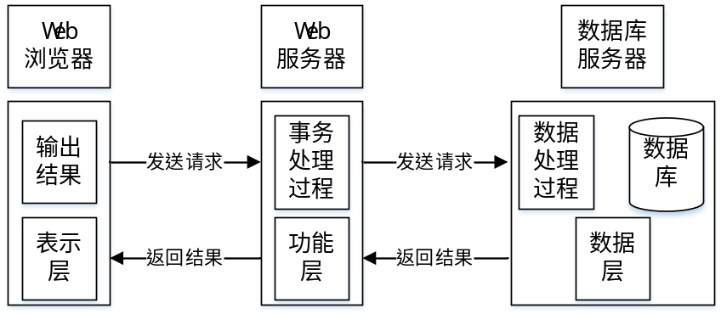
图2-1 B/S模型工作模型图

第三章 需求分析
本章节的内容主要以设计为出发点介绍当初设计该系统的想法与初衷，同时根据用户对系统的实际需求进行构思。参照这些，对系统不断改进、完善，使用户的需求得以满足的同时，提高系统的稳定性以及运行速度的高效性。

3.1 系统可行性分析
系统可行性分析主要是为了进一步了解微信小程序的博物馆文创系统开发的客观条件，从经济、技术、操作以及面临实际困难等方面进行论证系统开发的可行性，并对未来产生影响和效益进行简单预估，避免造成决策失误，确保系统的顺利开发。

3.1.1经济上可行性
在经济方面，主要分析系统未来的经济效益能否能超过它的开发成本。当前建立线上管理系统是必须的，建立线上管理系统能够节省大量物力财力，产生的后续影响持续长远。本系统由本人设计开发，所需要设备简单，工作量适当，开发成本较低。本系统的开发在经济上是完全可行的。

3.1.2技术上可行性
通过对软件技术和硬件技术两方面分析，从而判定技术层面上本系统的实现是否具有可行性。在软件层面上，运用B/S结构、前端技术和mysql数据库对微信小程序的博物馆文创系统进行开发。其中B/S结构只需开发服务器端代码，降低了工作量；Java语言完美结合了开发平台，提升了开发效率，mysql为开发者提供了友好的图形化界面，许多操作通过鼠标即可完成，极大地提高了操作便利性。在硬件层面，随着技术飞速发展，硬件的容量越来越大，质量越来越好，同时性价比也逐渐提高，对于本系统而言，硬件环境基本能够满足所需。在技术上是完全可行的。

3.1.3操作上可行性
本系统所面向对象为管理员和用户，仅需登录指定网站即可浏览相关信息。系统的界面设计美观清晰，操作上简单便捷，易于学习，能够为使用者提供一个友好的环境，以达到真正方便用户的效果。本系统的开发在操作性上是完全可行的。

3.2系统UML用例分析
UML是 Unified Modeling Language的缩写,又称统一建模语言。是开发者对客观事物进行建模的标记，也是为开发者了解系统需要什么样的功能和整个流程是什么样的做的前期工作。
微信小程序的博物馆文创系统管理员的UML用例分析详情如下图所示。
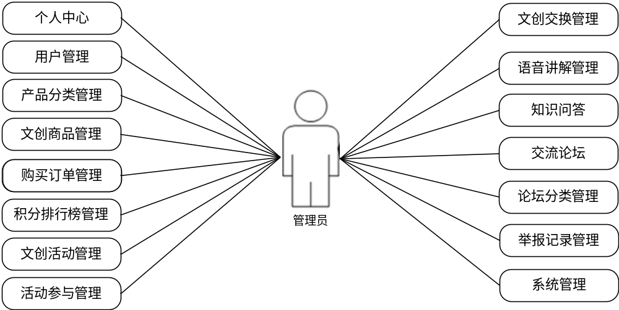
图3-1 管理员用例图
微信小程序的博物馆文创系统用户的UML用例分析详情如下图所示。
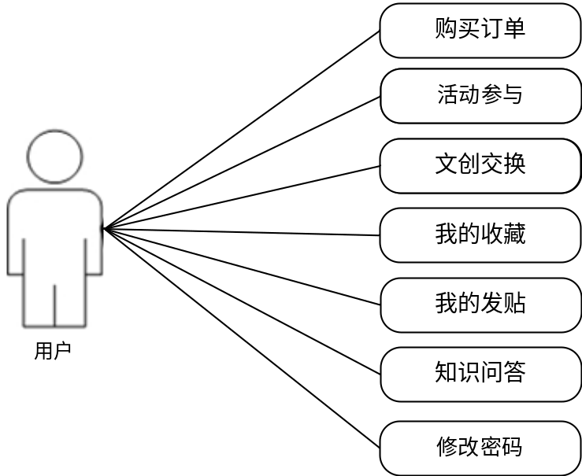
图3-2 用户用例图

3.3系统流程分析
在本系统的设计详尽地描述了系统从接收用户输入到最终响应的整个操作流程。这一流程始于用户界面，用户在此提交他们的请求，系统首先对这些请求进行初步的验证。验证通过后，请求被传递到后端服务，后端服务依据既定的业务规则对请求进行处理，这可能包括对数据库的查询操作或与外部服务的接口调用。一旦请求得到处理，系统便生成相应的反馈，并通过用户界面将结果呈现给用户。在整个流程中，我们特别注重数据的精确性、系统的响应时间和用户交互的便捷性，这些都是为了确保系统能够高效且稳定地运行。

3.3.1系统的整体操作流程
用户首先登录系统，系统会验证用户身份。如果验证成功，用户将进入系统主界面，并可以选择查看、添加、修改或删除信息等操作。每个操作完成后，流程将结束。如图3-3所示：
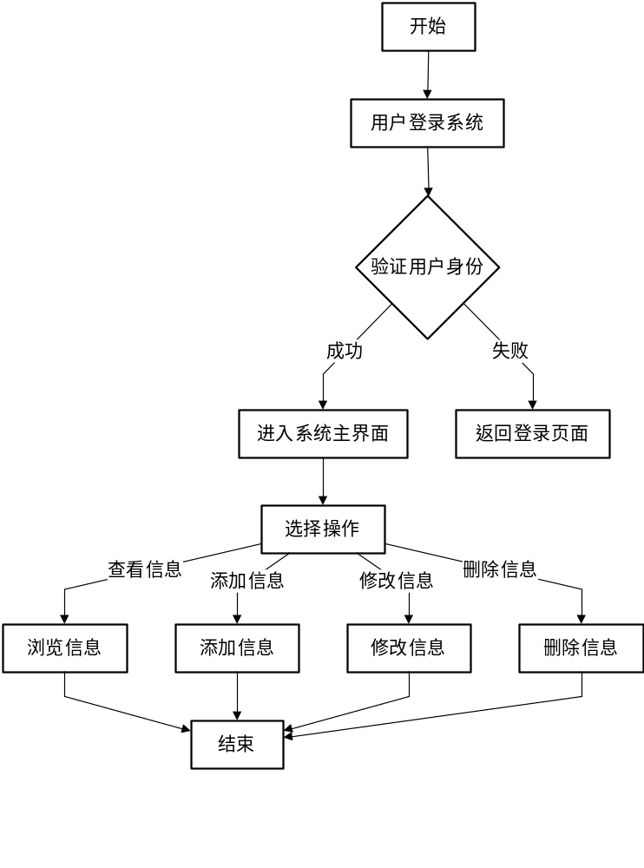
图3-3系统整理操作流程图

3.3.2系统信息添加操作流程
用户首先登录系统，系统验证用户身份。验证成功后，用户进入信息添加页面并填写信息。系统检查信息是否完整，若完整则提交信息，系统进一步判断信息是否符合要求。符合要求则信息添加成功并结束，不符合要求则返回填写信息步骤。系统信息添加操作流程如图3-4所示：
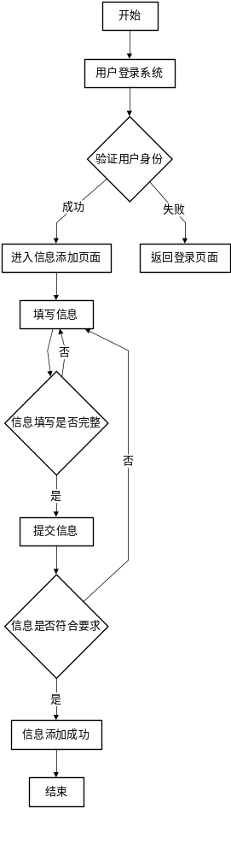
图3-4系统信息添加操作流程图

3.3.3系统信息修改操作流程
用户首先登录系统并选择信息修改功能，系统查询信息记录并判断其是否存在。如果信息记录存在，系统显示信息记录，用户可以编辑信息并提交修改。系统判断修改是否成功，若成功则更新信息记录并结束，若失败则提示修改失败并结束。系统信息修改操作流程如图3-5所示：
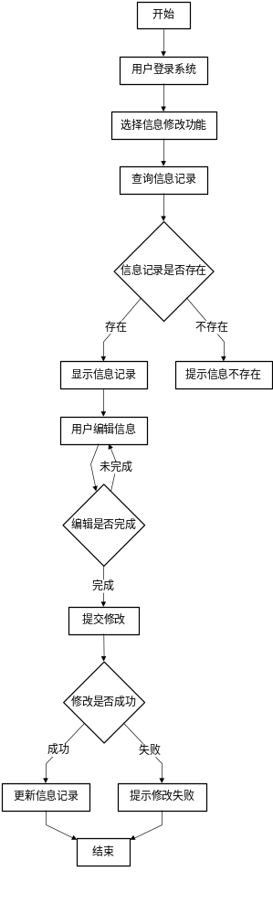
图3-5系统信息修改操作流程图

第四章 系统的设计与实现
本章主要介绍各个模块功能的设计思路以及实现方法。

此章节省略。。。

5 系统实现
按照软件工程的流程来说，在系统的详细设计与实现阶段，要把模块、视图、模板进行相应的组合完成一个个所需的功能，此章将会把设计中模块一一说明如何设计和实现的。

5.1小程序端实现

5.1.1登录注册
首先双击打开小程序客户端，连上网络之后会显示出本系统的登录界面，这是进入小程序的初始页面“登录”，能成功进入到该登录界面则代表小程序的开启是成功的，接下来就可以操作本系统所带有的其他所有的功能。登录界面如图5-1所示。
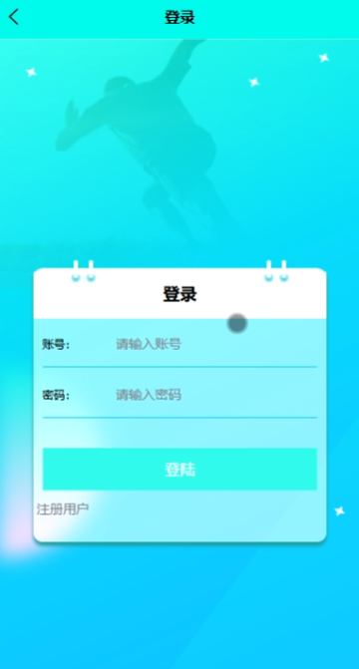
图5-1 登录界面

这个章节也省略。 。。

5.3小结
本章介绍了系统的各个模块和实现功能，对模块下的关键功能进行了介绍，并通过图片展示了实现效果。

第五章 系统测试

6.1系统测试目的
系统测试核心目的在于全面验证软件产品是否符合既定的功能需求、性能标准以及用户期望。这一过程通过模拟实际使用场景，对软件的各个组件进行综合测试，以确保它们协同工作时的稳定性和可靠性。系统测试不仅关注软件能否正确执行预定任务，还着重于评估其性能表现，包括响应时间、处理速度和资源消耗等关键指标。测试还涵盖了对用户界面的评估，确保其友好性和易用性，以及软件在不同环境和设备上的兼容性。安全测试也是系统测试的重要组成部分，它旨在识别和修复潜在的安全漏洞，保护用户数据不受威胁。通过系统测试，开发团队能够及时发现并修复缺陷，从而提高软件的整体质量，确保最终交付的产品能够满足用户的需求，并在实际部署中表现出色。

6.2系统测试方法
系统测试采用多种方法来确保软件产品的质量和性能。这些方法包括黑盒测试，它关注软件的输出是否符合预期，而不考虑内部逻辑；白盒测试，它深入软件的内部结构，检查代码的正确性和效率；灰盒测试，介于黑盒和白盒之间，部分了解内部逻辑。还有性能测试，它评估软件在高负载下的表现；压力测试，用于确定软件的极限；以及安全测试，它检测潜在的安全漏洞。兼容性测试确保软件能在不同的操作系统和设备上运行，而恢复测试验证数据备份和恢复机制的有效性。这些测试方法共同构成了一个全面的测试策略，旨在发现并修复问题，提高软件的可靠性和用户满意度。

6.3 测试环境
CPU | 系统配置 AMD4400+以上
内存 | 2G
硬盘 | 160G
操作系统 | Windows 7

6.4 测试过程

6.4.1 功能测试
测试目标 | 核实所有功能均已正常实现，即是否与需求一致
测试范围 | 核实以下内容:页面显示规则、常用字段输入类型及长度、各功能模块的业务规则的验证、数据精确度、数据类型、业务功能等相关方面的正确性。
技术 | 采用黑盒测试、边界测试、等价类划分等测试方法
工具与方法 | 手工测试

6.4.2 用户界面（UI） 测试
测试目标 | 请检查下列事项:1. 搜索登录界面可以正确反映商务功能和要求事项。这类搜索类型包含窗口和域间搜索。2窗口的实体及特性(例如:标志、按钮、输入框、大小、位置、状态和中央)符合标准。3. 简单操作和熟练接口(包括布局、配色、字体、使用方便等)，界面和用户之间的对话型接口测试(包括所有商务可能的进入/退出的方法等)。可能的密钥按键的 操作，各类界面间所有可能的跳转、焦点切换，界面、菜单 显示的正确性)。
方法 | 手工测试、目测
完成标准 | UI 符合可接受标准，能够保证用户界面的友好性、易操作性， 而且符合用户操作习惯

6.4.3 兼容性测试
测试范围 | 1.使用不同版本的不同浏览器、分辨率、操作系统 分别进行测试。  2.不同操作系统、浏览器、分辨率和各种运行软件 等各种条件的组合测试。
测试目标 | 核实系统在不同的软件和硬件配置中运行稳定
技术 | 黑盒测试
工具与方法 | 手工测试

6.5小结
系统测试旨在确保软件产品满足功能需求、性能标准和用户期望。通过黑盒、白盒和灰盒测试等方法，全面评估软件的功能性、性能、安全性和兼容性。测试环境配置为AMD4400+ CPU、2G内存、160G硬盘，运行Windows 7操作系统。测试过程包括功能测试、用户界面测试和兼容性测试，重点关注软件的业务规则、数据精确度、界面友好性和跨平台稳定性。手工测试和目测是主要的测试手段，以确保软件质量和用户满意度。

第六章 总结
该系统是基于微信的微信小程序的博物馆文创系统，考虑到个人能力的局限和准备时间的不足，仍然不能满足所需和配置，在今后的工作中可能会有部分功能得到改善。下面是对系统测试的不满。
第一，系统的同时性考虑到规模和云服务器的构成问题，系统设计时只体现管理人员的登录权限。在以后的阶段中要进一步增加功能，允许更多的用户登录，实现多重角色管理仍需优化。
第二，应用软件删除操作的台式数据处理系统的特性。有些时间区并不需要太多，如删除、创建时间和Unix时间戳等。
第三是由于我的艺术细胞相对不足，系统的艺术问题。但是功能虽然完成了，可还是有很大的缺陷。
第四是移动路径标签中集中的手机特定页面功能的调整。导航标签将会显示低分辨率机器的菜单键。我希望今后在H5前端的研发中找到解决这个问题的办法。
大二学的网页设计、C#等课程只是停留在浅层没有深入研究。“师傅领进门修行靠个人”在本次毕业设计中是我感悟最深的一句话。本次毕业设计，让我学会了如何去构建一个系统，如何从用户角度考虑去规划设计小组件增加用户体验感受。我的编程能力在这段时间更上一层楼也让我对项目的开发有了更深层次的了解与认识。今后在后面的实践中一定弥补自己的不足，争取在生活和工作中取得更大的成绩。

参考文献
[1]李乐.Java语言应用研究[J].智慧中国,2022(09):80-81.
[2]欧阳桂秀.基于Java和MySQL的数据库管理系统的设计与实现[J].信息记录材料,2022,23(09):240-242.
[3]黄铄,林锴,戚耀中,黄浩贤,陈源濠.微信小程序安全问题浅析[J].数字通信世界,2023(05):81-83.
[4]圣立明.实践驱动式教学法在微信小程序开发课程中的运用实践探析[J].电脑知识与技术,2023,19(11):150-152+167.
[5]贾茜,唐君慧.高校思政工作融入微信小程序的应用探究[J].电脑知识与技术,2023,19(07):61-63.
[6]张志云.探究计算机软件开发中Java编程语言的应用[J].信息记录材料,2023,24(04):110-112.
[7]熊威.基于项目驱动的Java编程基础教学研究与实践[J].中国教育技术装备,2023(02):80-82.
[8]付恩狄,姚明亮,梁宇柔等.基于JAVA技术的设备绝缘状态自动化监控方法[J].电气自动化,2023,45(02):36-38+41.
[9] 张猛. MySQL融合式空间数据库扩展研究与应用[D].中国地质大学(北京),2021.
[10]徐鹏涛. 基于Vue的前端开发框架的设计与实现[D]. 山东: 山东大学, 2020.
[11]Campesato Oswald. Java Basics Using ChatGPT/GPT-4[M]. Mercury Learning and Information: 2023-12-26
[12]Student Career Guidance using Spring Boot[J]. International Journal of Recent Technology and Engineering (IJRTE), 2022, 11 (2):

致 谢
在这个生机勃勃的春季，我们迎来了人生中的一个重要时刻。站在这个讲台上，我心中充满了对即将结束的校园生活的留恋，同时也对即将到来的未知未来充满了期待和激动。在此，我想以最真挚的情感，向我的老师和同学们表达我的深深感激，以及对大家未来的美好祝愿。
回顾过去，我们一起走过的日子就像一部精彩的电影，充满了学术探索的挑战与成长。每一份研究报告都凝聚了我们对知识的渴望和对真理的追求。每一次实验，无论成功与否，都记录了我们的努力和坚持。在这一过程中，我们学会了独立思考，学会了团队合作，学会了面对困难不退缩。这些经历是我们宝贵的财富。
现在，我们站在毕业的门槛上，将这份充满心血的毕业设计论文呈现给各位老师和评审团。我满怀期待，因为这份论文不仅是对我们学习成果的检验，更是我们迈向未来的通行证。每一页，每一个数据，每一个分析，都承载着我们的努力和智慧，见证了我们的成长和成熟。虽然未来的路可能充满挑战，但我坚信，凭借在大学期间积累的知识和能力，我们能够勇敢地迈出每一步。让我们带着对知识的热爱和对梦想的追求，继续在人生的旅途中不断探索和努力。
在此，我要特别感谢我的导师，您的悉心指导是我研究工作能够顺利进行的关键；感谢我的家人，你们的支持和鼓励是我坚强的后盾；感谢所有在座的老师和同学们，你们的陪伴让这段旅程变得丰富多彩。最后，作为一名即将毕业的学生，我想向大家致以最诚挚的祝福：愿我们每个人都能在自己的人生道路上绽放光彩，实现自己的梦想，共同创造一个更加辉煌的未来！

